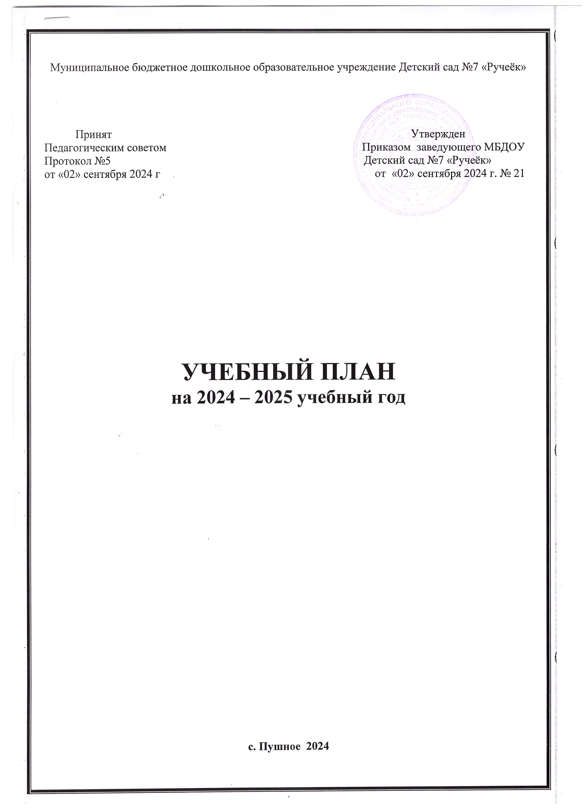

**Пояснительная записка**

**к учебному плану на 2024-2025 учебный год**

Учебный план разработан в соответствии с:

* Федеральным законом «Об образовании в Российской Федерации» от 29.12.2012 № 273 – ФЗ (последняя редакция);
* Федеральным государственным образовательным стандартом дошкольного образования, утверждённым приказом Министерства образования и науки РФ от 17.10.2013 N 1155 (с изменениями и дополнениями);
* Федеральной образовательной программой дошкольного образования, утверждённой приказом Министерством просвещения РФ от 25.11.2022 № 1028;
* Санитарными правилами СП 2.4.3648-20 «Санитарно-эпидемиологические требования к организациям воспитания и обучения, отдыха и оздоровления детей и молодёжи», утверждёнными Постановлением Главного государственного санитарного врача РФ от 28.09.2020 № 28;
* Санитарными правилами и нормами СанПиН 1.2.3685-21 «Гигиенические нормативы и требования к обеспечению безопасности и (или) безвредности для человека факторов среды обитания», утверждёнными Постановлением Главного государственного санитарного врача РФ от 28.01.2021 № 2;

[Порядком организации и осуществления образовательной деятельности по](https://docs.cntd.ru/document/565627315#6560IO) [основным общеобразовательным программам - образовательным программам дошкольного](https://docs.cntd.ru/document/565627315#6560IO) [образования,](https://docs.cntd.ru/document/565627315#6560IO) утверждённым приказом Министерства просвещения РФ от 31.07.2020 № 373.

- Образовательной программой дошкольного образования МБДОУ Детский сад № 7 «Ручеёк».

В учебный план включены следующие структурные единицы, представляющие определенные направления развития и образования детей - образовательные области: «Социально- коммуникативное развитие», «Познавательное развитие», «Речевое развитие», «Художественно - эстетическое развитие», «Физическое развитие».

Учебный план реализуется с учетом принципа интеграции образовательных областей.

Конкретное содержание образовательных областей зависит от возрастных и индивидуальных особенностей детей, определяется целями и задачами Программы и реализуется в различных видах деятельности (общении, игре, познавательно-исследовательской деятельности - как сквозных механизмах развития ребенка).

Максимально допустимый объем образовательной нагрузки в I половине дня составляет:

Для детей групп раннего возраста (1,5-3 лет) - 10 минут.

Для детей младшей группы (3-4 лет) - 30 минут.

Для детей средней группы (4-5 лет) - 40 минут.

Для детей старшей группы (5-6 лет) - 45 минут.

Для детей подготовительной к школе группе (6-7 лет) - не более 90 мин. (1,5 часа).

Продолжительность непрерывной образовательной деятельности составляет:

для детей 3-го года жизни - не более 10 минут

для детей 4-го года жизни - не более 15 минут,

для детей 5-го года жизни - не более 20 минут,

для детей 6-го года жизни - не более 25 минут

для детей 7-го года жизни - не более 30 минут.

В середине времени, отведенного на непрерывную образовательную деятельность, проводится физкультминутка. Перерывы между периодами непрерывной образовательной деятельности - не менее 10 минут

Непрерывная образовательная деятельность с детьми старшего дошкольного возраста осуществляется во второй половине дня после дневного сна 2-3 раза в неделю. Ее продолжительность составляет не более 25-30 минут в день. В середине непрерывной образовательной деятельности статического характера проводится физкультминутка.

Непрерывная образовательная деятельность, требующая повышенной познавательной активности и умственного напряжения детей, проводится в первую половину дня и в дни наиболее высокой работоспособности (вторник, среда), сочетается с НОД «Физическая культура» и «Музыка».

Назначение образовательной деятельности состоит в обеспечении полноценного развития личности ребенка во всех образовательных областях, а именно: в сферах социально-коммуникативного, познавательного, речевого, художественно-эстетического и физического развития личности детей на фоне их эмоционального благополучия и положительного отношения к миру, к себе и к другим людям.

**Образовательная область «Социально-коммуникативное развитие»** реализуется через проведение интегрированной непрерывной образовательной деятельности по воспитанию нравственных и патриотических чувств, трудовому воспитанию (самообслуживание, общественно-полезный труд, труд в природе, воспитание уважения к труду взрослых); по формированию основ безопасности (безопасное поведение в природе, безопасность на дорогах, безопасность собственной жизнедеятельности) и систематических бесед о правилах поведения при возникновении ЧС.

**Образовательная область «Познавательное развитие»** реализуется через проведение непрерывной образовательной деятельности: «Математическое развитие», «Ознакомление с окружающим миром (основы науки и естествознания)» («Познавательно – исследовательская деятельность», «Ознакомление с предметным окружением», «Ознакомление с социальным миром», «Ознакомление с миром природы»).

**Образовательная область «Речевое развитие»** реализуется через проведение непрерывной образовательной деятельности «Развитие речи, основы грамотности», во время которой создаются условия для организации работы над формированием словаря, звуковой культуры речи, грамматического строя и связной речи; по подготовке к обучению грамоте (подготовительная к школе группа), по приобщению к художественной литературе*.*

**Образовательная область «Художественно - эстетическое развитие»** реализуется через проведение непрерывной образовательной деятельности «Рисование», «Лепка», «Аппликация», «Ручной труд», «Музыка», по приобщению детей к искусству, конструктивно-модельной деятельности; в совместной деятельности с педагогом; через кружковую работу, через окружающую ребенка эстетическую развивающую среду.

**Образовательная область «Физическое развитие»** реализуется через проведение непрерывной образовательной деятельности «Физическая культура» 3 раза в неделю (1 раз в неделю – на прогулке); обеспечение здорового ритма жизни воспитанников (гибкий режим, организация микроклимата в группе); режимные моменты (утреннюю гимнастику и гимнастику пробуждения после сна, гигиенические процедуры, прогулки, естественное закаливание); активный отдых (физкультурные досуги и развлечения, праздники, игры-забавы, дни и недели здоровья); индивидуальную работу с детьми по развитию движений, самостоятельную двигательную активность.

Основу организации образовательного процесса во всех группах составляет комплексно - тематический принцип. Тема недели первоначально рассматривается в процессе организованной образовательной деятельности по развитию речи и познавательному развитию.

**Учебный план**

**непрерывной образовательной деятельности**

**на 2024– 2025 учебный год**

**дошкольный возраст**

|  |  |  |  |  |  |  |  |  |  |  |  |  |  |  |  |  |
| --- | --- | --- | --- | --- | --- | --- | --- | --- | --- | --- | --- | --- | --- | --- | --- | --- |
| **Непрерывная образовательная деятельность** | | | | | | | | | | | | | | | | |
| **Базовый вид**  **деятельности** | **Периодичность** | | | | | | | | | | | | | | | |
| **Младшая**  **группа** | | | **Средняя**  **группа** | | | | **Старшая**  **группа** | | | | **Подготовительная**  **к школе группа** | | | | |
|  | **В**  **неделю** | **В**  **год** | | **В**  **неделю** | | **В**  **год** | | **В**  **неделю** | | **В**  **год** | | **В**  **неделю** | | **В**  **год** | | |
|  | **Образовательная область «Физическое развитие»** | | | | | | | | | | | | | | | |
| Физическая культура  в помещении | 2 | 76 | | 2 | | 76 | | 2 | | 76 | | 2 | | 76 | | |
| Физическая культура  на прогулке | 1 | 38 | | 1 | | 38 | | 1 | | 38 | | 1 | | 38 | | |
|  | **Образовательная область «Познавательное развитие»** | | | | | | | | | | | | | | | |
| Ознакомление с окружающим миром (основы науки естествознания) | 1 | 38 | | 1 | | 38 | | 1 | | 38 | | 1 | | 38 | | |
| Математическое развитие | 1 | 38 | | 1 | | 38 | | 1 | | 38 | | 2 | | 76 | | |
|  | **Образовательная область «Речевое развитие»** | | | | | | | | | | | | | | | |
| Развитие речи, основы грамотности | 1 | 38 | | 1 | | 38 | | 2 | | 76 | | 2 | | 76 | | |
|  | **Образовательная область «Художественно - эстетическое развитие»** | | | | | | | | | | | | | | | |
| Рисование | 1 | | 38 | | 1 | | 38 | | 2 | | 76 | | 2 | | 76 | |
| Лепка, аппликация, ручной труд | 1 | | 38 | | 1 | | 38 | | 1 | | 38 | | 1 | | 38 | |
| Продолжительность условного учебного часа (минут) | 15  минут | | | | 20  минут | | | | 25  минут | | | | 30  минут | | | |
| Образовательная  нагрузка в неделю | 2 часа 30 мин | | | | 3часа 20 мин | | | | 5 часов | | | | 6часов 30 мин | | | |
| Общее количество часов в неделю/в год | 10 | | 304 | | 10 | | 304 | | 12 | | 380 | | 13 | | | 418 |

**Учебный план**

**непрерывной образовательной деятельности**

**на 2024 – 2025 учебный год**

**ранний возраст**

**II группа раннего возраста**

|  |  |  |
| --- | --- | --- |
| **Базовый вид**  **деятельности** | **Периодичность** | |
| **В неделю** | **В год** |
| Физкультурное | 3 | 114 |
| Ребенок и окружающий мир | 1 | 38 |
| Развитие речи. Художественная литература | 2 | 76 |
| Рисование | 1 | 38 |
| Лепка/конструирование | 1 | 38 |
| Музыкальное | 2 | 76 |
| Продолжительность условного учебного часа (минут) | 8-10 минут | |
| Образовательная нагрузка в неделю | 40-50 минут | |
| Общее количество часов в неделю/в год | 10 | 380 |